AT-A-PSL1
PoE сплиттер
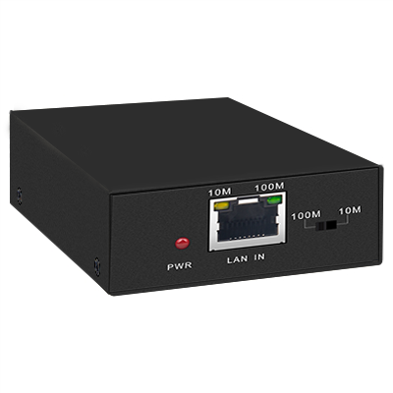
- это 100-метровый разветвитель PoE на большие расстояния, независимо разработанный компанией Fengrunda. При использовании с PoE-коммутатором Fengrunda он может передавать данные на сверхдальние расстояния до 500 метров (100 Мбит/ с) и 800 метров (10 Мбит/ с); Один порт передачи данных RJ45 (PD) поддерживает стандартный ввод IEEE802.3af; другой конец имеет порт передачи данных RJ45, источник постоянного тока. порт вывода питания (12 В/ 1 А); без настройки, подключи и играй.
Product Features
- Support IEEE 802.3 af power receiving standard
- Support 12V/1A DC output
- Support 10/100Mbps data transmission, can switch rate mode independently
- 100Mbps data transmission distance up to 500 meters (need to be used with Fengrunda long-distance PoE switch)
- 10 Mbps data transmission distance up to 800 meters (need to be used with Fengrunda long-distance PoE switch)
- Surge: Common mode 6KV for network port; ESD: 8KV for air, 6KV for contact
- No need to configure, plug and play

Product specifications
Model | PD802GH
Protocol Standard | IEEE802.3, IEEE802.3u, IEEE802.3x, IEEE802.3af
Interface Type | One LAN IN RJ45 port (PD)  One LAN OUT RJ45 interface  A DC power output interface: (outer diameter * inner diameter) 5.5*2.1mm
Network medium | Standard Cat5e and above twisted pair
Transmission distance | 100Mbps data transmission distance up to 500 meters  10Mbps data transmission distance up to 800 meters  (Need to be used with Fengrunda long-distance PoE switch)
PoE Input | IEEE802.3af
Power Output | DC output: 12V/1A(Max)
LED Indicator light | Red light: Power indicator  Green light: 100Mbps rate indicator  Yellow light: 10Mbps rate indicator
Physical specifications | Dimensions (length x width x height): 98.7*60*26 mm  Weight: 0.2kg
Operating temperature | -10~50℃
Storage temperature | -40~70℃
Working humidity | 10%~90% No condensation
Storage humidity | 5%~90% No condensation
Protection level | Surge: The common mode of the network port is 6KV  Electrostatic discharge (ESD): Air 8KV, contact 6KV
Safety Regulations | CE/FCC/CCC/RoHS

Schematic diagram
